

密级：__________

本科生毕业设计(论文)

基于LSTM轨迹预测的eVTOL
题 目： ____________________________
飞行冲突探测研究
____________________________
汪亚鹏
作 者： ____________________________
U202240437
学 号： ____________________________
冶金与生态工程学院
学 院： ____________________________
储能科学与工程
专 业： ____________________________

成 绩： ____________________________

2026年 06 月

本科生毕业设计(论文)

基于LSTM轨迹预测的
题 目:
Evtol飞行冲突研究

Research on eVTOL Flight Conflict
英文题目：
Based on LSTM Trajectory Prediction

冶金与生态工程学院
学 院:
储能2201
班 级:
汪亚鹏
学 生:
U202240437
学 号:
教授
胡晓军
指导教师: 职称：

指导教师: 职称：

声 明

本人郑重声明：所呈交的论文是本人在指导教师的指导下进行的研究工作及取得研究结果。论文在引用他人已经发表或撰写的研究成果时，已经作了明确的标识；除此之外，论文中不包括其他人已经发表或撰写的研究成果，均为独立完成。其他同志对本文所做的任何贡献均已在论文中做了明确的说明并表达了谢意。

学生签名：___________ 年 月 日

导师签名：___________ 年 月 日

摘 要
电动垂直起降飞行器（eVTOL）作为低空经济的核心运载工具，其安全运行高度依赖高精度轨迹预测与高效冲突检测技术。然而，eVTOL在实际飞行中涵盖起飞、巡航、悬停、降落等多种工况，各阶段运动特征差异显著，单一深度学习模型难以在全工况下兼顾精度与实时性。与此同时，电池的电压、电流、温度等参数与飞行工况之间存在较强的物理关联，可映射为不同工况的特征模式，但现有研究尚未将其有效利用于轨迹预测领域。
针对上述问题，本文提出一种电池参数驱动的无人机分段轨迹预测方案。首先，构建基于堆叠式长短期记忆网络（LSTM）与Luong乘法注意力的序列编码-解码模型，用于无人机短期轨迹预测；在此基础上，设计共享LSTM骨架与双分支输出头的多任务网络架构，同步完成电池荷电状态（SOC）估计与飞行工况分类，利用电池多维参数实现飞行阶段的自适应识别与轨迹分段。在训练中引入概率递减的教师强制机制与基于同方差不确定性的多任务损失加权方法，以提升模型收敛性能与任务平衡能力。此外，构建融合实时位置监测与预测轨迹冲突判定的双层冲突检测框架，并在 Panda3D 仿真环境中对七类典型飞行冲突场景进行实例验证。
实验结果表明，在轨迹预测任务中，LSTM 基准模型在均方误差、平均绝对误差等指标上均优于 Bi-LSTM、GRU 等对比模型，模型参数量仅0.79M、单次推理浮点运算量为3.07GFLOPs，兼具预测精度与计算效率。消融实验验证了乘性注意力、残差连接与速度差分操作对预测性能的正向贡献。在SOC回归任务中，多任务模型的均方误差为6.17×10⁻³，平均绝对误差为6.01×10⁻²；在四类飞行工况分类任务中，分类准确率达100%，加权 F1 值亦为100%，验证了电池参数用于飞行工况判别的可行性。冲突检测实例验证表明，该系统可在碰撞发生前 400–600 ms 发出预警。本文作为面向eVTOL运行安全的前期方法探索，初步验证了电池参数驱动分段轨迹预测的技术路径，可为低空飞行冲突检测提供方法参考。
关键词： 长短期记忆网络，轨迹预测，冲突检测，电池管理系统，电动垂直起降飞行器

Research on eVTOL Flight Conflict Based on LSTM Trajectory Prediction

Abstract
Electric Vertical Takeoff and Landing (eVTOL) aircraft, as the core vehicles of the low-altitude economy, rely heavily on high-precision trajectory prediction and efficient conflict detection for safe operation. However, eVTOL operations encompass diverse flight phases including takeoff, cruise, hover, and landing, each exhibiting fundamentally distinct motion characteristics, making it challenging for a single deep learning model to simultaneously achieve accuracy and real-time performance across all phases. Meanwhile, battery parameters such as voltage, current, and temperature are physically coupled with flight regimes and can reflect the distinct power demand patterns of different phases, yet existing research has not effectively leveraged this information for trajectory prediction.
To address these issues, this paper proposes a battery parameter-driven segmented trajectory prediction framework for unmanned aerial vehicles. First, a sequence-to-sequence model based on stacked Long Short-Term Memory (LSTM) networks and Luong multiplicative attention is constructed for short-term trajectory prediction. Subsequently, a multi-task network architecture with a shared LSTM backbone and dual output heads is designed to simultaneously perform State of Charge (SOC) estimation and flight phase classification, enabling adaptive flight stage identification and trajectory segmentation using multi-dimensional battery parameters. A decaying-probability Teacher Forcing strategy and a homoscedastic uncertainty-based multi-task loss weighting method are introduced to improve convergence and task balancing. Furthermore, a two-layer conflict detection framework combining real-time position monitoring and prediction-based conflict assessment is established and validated through seven typical conflict scenarios in a Panda3D simulation environment.
Experimental results demonstrate that the LSTM baseline model outperforms Bi-LSTM and GRU counterparts in trajectory prediction across multiple metrics, with only 0.79M parameters and 3.07 GFLOPs per inference, achieving a favorable balance between accuracy and computational efficiency. Ablation studies confirm the positive contributions of multiplicative attention, residual connections, and velocity differencing. For SOC regression, the multi-task model achieves an MSE of 6.17×10⁻³ and an MAE of 6.01×10⁻². For the four-class flight phase classification task, both accuracy and weighted F1-score reach 100%, verifying the feasibility of using battery parameters for flight regime discrimination. Conflict detection experiments show that the system can issue warnings 400–600 ms before potential collisions. As a preliminary method validation for eVTOL operational safety, this study demonstrates the potential of battery parameter-driven segmented trajectory prediction and provides a technical reference for low-altitude flight conflict detection.
Key Words: Long Short-Term Memory; Trajectory Prediction; Conflict Detection; Battery Management System; Electric Vertical Takeoff and Landing

目 录

摘 要 VII
Abstract VIII
1 引 言 1
1.1 低空经济 1
1.2 轨迹预测 2
1.3 冲突检测 3
1.4 电池管理系统 4
1.5 问题阐述 7
2 数据预处理 10
2.1 轨迹数据集 10
2.2 电池数据集 11
3 模型架构 14
3.1 LSTM原理 15
3.2 编码器和解码器 17
3.3 乘性注意力 19
3.4 模型训练 20
3.4.1 轨迹预测模型 20
3.4.2 荷电状态估计与工况分类模型 22
4 实验 24
4.1 评价指标 24
4.2 对比实验 25
4.3 消融实验 26
4.4 飞行工况识别与SOC预测验证 27
4.5 冲突检测实例验证 28
5 结 论 33
参考文献 35
在学取得成果 39
致 谢 41

- 引 言
随着全球城市化进程加速与低空空域的逐步开放，电动垂直起降飞行器（eVTOL）作为城市空中交通（UAM）的核心载体，正迎来前所未有的发展机遇。据预测，低空经济市场规模将在未来十年内突破万亿元级别，而eVTOL作为其中最具代表性的运载工具，其安全运行高度依赖两项核心技术：一是高精度轨迹预测与高效冲突检测技术，用以保障飞行器在复杂低空环境中的避碰与协同运行；二是电池管理系统（BMS）的荷电状态（SOC）精准估计，这是判断续航能力与飞行安全的基础前提。值得特别关注的是，电池的电压、电流、温度等核心参数与飞行机动阶段之间存在深度物理耦合，不同飞行工况下的功率需求差异会直接映射为电池参数的可区分特征模式，这为利用电池特征辅助飞行工况识别与轨迹分段提供了天然的技术可能。长短期记忆网络（LSTM）凭借其对时序数据的卓越建模能力，在轨迹预测与电池SOC估计两大领域均展现出独特优势，已成为连接这两大任务的核心深度学习工具。然而，现有研究多将轨迹预测、冲突检测与电池管理作为相互独立的课题分别开展，忽视了电池参数与飞行工况之间的内在关联及其在轨迹分段中的潜在价值。基于此，本部分将围绕低空经济、轨迹预测、冲突检测和电池管理系统四个核心主题，系统回顾国内外关键研究成果，梳理各领域的发展脉络与技术前沿，揭示现有研究的局限与交叉盲区，为本文提出的电池参数驱动分段轨迹预测方案奠定理论基础。
  - 低空经济
低空经济的快速发展为eVTOL的产业化应用开辟了广阔空间。刘文琦^{[1]} 系统回顾了eVTOL的发展历史与技术现状，深入分析了多旋翼、复合翼和倾转旋翼等不同构型的技术优劣，指出在当前我国大力发展低空经济新兴产业的背景下，保证eVTOL等低空飞行器的安全健康发展已成为行业面临的核心挑战。这一判断与全球趋势高度一致——美国NASA、欧洲EASA等航空监管机构均已将eVTOL的安全运行管理纳入UAM框架的核心议题。Chen等^{[2]} 在针对低空城市环境中eVTOL冲突检测与解脱的研究中明确指出，基于轨迹预测的冲突检测将是支撑低空空域无人航空器系统运行的关键技术，低空城市环境的高建筑密度、复杂风场和GPS信号遮挡等特征是方案设计时必须考虑的核心约束。Chen等^{[2]} 的研究将eVTOL运动基于大地坐标系解耦为三维独立运动，采用交互式多模型算法解决轨迹跟踪问题，体现了对低空飞行特性的深入理解。Xi等^{[3]} 从UAM的宏观视角出发，指出随着城市空中交通的发展，空中交通管理的安全与效率将在很大程度上依赖于传统决策支持系统的必要演进，而轨迹预测将是未来解脱服务中最关键的功能之一，其研究提出的LSTM可调节插值算法将计算时间缩减一半，为UAM密集城市空域的冲突检测奠定了高效的算法基础。
姚美娇^{[4]} 在《中国能源报》的报道中指出，低空经济的兴起为动力电池开辟了全新的应用场景，相关企业纷纷通过推出适用于低空领域的电池产品以及与eVTOL制造商合作的方式积极抢占新兴市场，低空经济有望成为锂电池增长的新引擎。李圣来^{[5]} 在其硕士论文中开篇即强调低空经济是贯彻国家发展新质生产力的重要举措，指出通用航空器数量增长与空域复杂度提升使飞行冲突风险显著增加，迫切需要通过航迹预测与冲突检测来保障飞行安全并优化空域资源配置。上述研究从产业政策、技术架构和市场需求等多维度探讨了低空经济与eVTOL的发展前景，共识明确指向安全是低空经济规模化发展的前提。然而，现有研究多聚焦于eVTOL的运行架构和冲突解脱策略本身，较少从电池管理系统的角度挖掘低空飞行工况特征，更未意识到电池参数可作为飞行机阶段识别的天然物理标记，这为本文利用BMS实现工况感知提供了重要的创新切入点。
  - 轨迹预测
轨迹预测是飞行冲突检测与电池工况辨识的共同基础。Shukla等^{[6]} 在其发表于IEEE Communications Surveys & Tutorials的综述中，将无人机轨迹预测方法系统划分为基于物理模型、经典机器学习、深度学习和强化学习四类，指出深度学习模型在复杂动态环境中展现出最优性能。Xie等^{[7]} 在2026年的综述中进一步回顾了轨迹预测从物理模型向学习方法转变的整体趋势，分析了RNN、CNN、GCN、注意力机制和Transformer等方法的应用场景与局限性。Jeong等^{[8]} 较早探索了DNN在车辆轨迹长期预测中的应用，证明了深度学习方法在长时域预测中的显著优势。在LSTM及其变体的应用方面，Chu等^{[9]} 提出的飞行模式引导社交LSTM（FPG-SLSTM）通过引入飞行意图轨迹作为先验物理信息改进损失函数，在终端区复杂环境下实现水平预测精度提升14.5%。Nacar等^{[10]} 提出基于GRU与速度增强的VECTOR模型，利用速度估计代替位置数据进行预测，均方误差低至2×10⁻⁸。Zhang等^{[11]} 将ADS-B技术与循环LSTM结合，验证了LSTM对航迹时序数据的处理优势。
国内方面，李加琛等^{[12]} 提出SCA-BiTCN模型，融合自-交叉注意力与双向时序卷积网络，引入执行器控制信号作为操控意图引导，在5秒预测范围内平均位移误差仅0.339米，并在不同机型上验证了泛化能力。昝欣等^{[13]} 针对RNN/LSTM方法长期存在的累积误差问题，提出基于Transformer的AISformer预测框架，融合时空与位置编码增强特征提取，通过序列到序列架构避免误差累积，在真实AIS数据上验证了长程轨迹预测的优越性。丁松滨等^{[14]} 基于孪生支持向量回归方法，构建了适用于终端区的四维飞行轨迹预测模型。实验表明，该模型在x、y、z三个空间坐标上的预测均方根误差分别降至BP神经网络的32%、35%和61%，展示了传统机器学习在特定场景下的竞争力。赵子瑜^{[15]} 系统研究了深度LSTM的四维航迹预测，提出基于序列到序列深度LSTM的短时航迹预测模型，通过编码器-解码器结构有效捕获航迹的短时依赖性与长时重复性，在中国广州机场终端区数据上将欧式距离误差平均降低50至200米；同时针对全局航段提出基于混合密度LSTM的概率轨迹生成模型，预测误差小于1公里的结果占比达89.7%。Xi等[3]提出的LSTM可调节插值算法将计算时间缩减一半，验证了LSTM在UAM决策系统中的实用性。Tian等^{[16]} 将LSTM与自注意力机制、元强化学习相结合，通过推理网络实现对新轨迹跟踪任务的快速适应。Duan等^{[17]} 提出了LSTM辅助MPC方法，利用LSTM预测系统行为使无人水面艇自动匹配不同运行模式，这一"多模式自适应"的思路对本文的飞行工况分段策略具有重要启发意义。
综上可见，LSTM及其变体已成为轨迹预测的主流工具，研究共识集中在深度学习架构的预测精度优势上。主要分歧在于单一模型是否足以适配全工况——从起飞、巡航到降落，各阶段运动特征差异显著，现有方法多采用增大网络容量的方式强制拟合，导致参数冗余与泛化能力下降。这一核心矛盾正好为本文提出基于工况分段的轻量化预测方案提供了理论依据。
  - 冲突检测
冲突检测是轨迹预测技术转化为安全保障的关键环节。Ma等^{[18]} 提出基于CNN-BiGRU的4D轨迹预测与冲突检测联合框架，利用航迹距离检测函数实现未来800秒时间窗内的冲突评估，在繁忙机场终端区真实ADS-B数据上对比单一LSTM和GRU模型，验证了混合架构的显著优势。Chen等^{[2]} 针对低空eVTOL提出系统的CD&R方案，采用交互式多模型算法进行三维解耦轨迹跟踪，基于Gilbert-Johnson-Keerthi（GJK）算法实现空间网格动态冲突检测，并用改进人工势场法完成实时避碰，在六架eVTOL协调飞行场景中验证了方案对飞行效率和安全的提升效果，是当前eVTOL冲突检测领域最具代表性的系统性工作之一。Bao等^{[19]} 提出自适应图时空Transformer（ASTT）网络对多机场终端区交织段冲突风险进行预测，通过航迹聚类构建航迹管模型、基于聚类碰撞概率计算方法评估风险，该网络能够揭示交织段之间的隐藏风险传播效应，在多步预测时域下均取得优于对比模型的精度和鲁棒性。
国内研究更侧重于高密度场景下的工程实效。周志崇等^{[20]} 针对高密度无人机冲突检测效率问题，提出基于矩阵Hadamard积的批量冲突检测方法，通过构建无人机保护区模型和空域栅格化模型提取位置矩阵，利用Hadamard积计算及合数质因数分解性质实现高效冲突筛查，将计算复杂度从O(Cₙ²)降至O(n-1)，800架无人机检测时间控制在40毫秒以内，为大规模低空运行的实时冲突检测提供了高效方案。沈堤等^{[21]} 系统梳理了基于网格模型的冲突检测方法，将冲突检测分为分层与一体两种类型、将飞行冲突探测分为网格单元占用、邻域查询和时空间数据库查询三类，指出网格标准不统一、场景适应性弱是当前主要瓶颈，强调需加强异构场景算法设计。李圣来^{[5]} 构建了从航迹预测到冲突预警的完整系统，预测部分采用卡尔曼滤波与注意力增强LSTM结合使误差降低42.3%，检测部分结合Fast DTW与自适应DBSCAN算法使检测准确率达93%、响应时间仅58毫秒，综合预警模块实现了90.3%的检测准确率和0.42秒的实时响应。李欣悦^{[22]} 从预测位置误差建模角度改进了冲突检测准确性，针对Prandini中期冲突检测算法在相遇几何变化时的突变误差问题，提出基于二分法的改进方法提取时间窗内最大瞬时冲突概率，在多航路场景下验证了精度与稳定性。姚军强^{[23]} 提出基于凸包围盒的飞行冲突检测算法，将飞行保护区建模为凸包围多面体，结合改进交互式多模型滤波实现快速碰撞判断与调速、调向、调高三类解脱策略。
该主题的研究呈现明显的效率、精度双轨发展态势，但共同的核心问题是冲突检测高度依赖轨迹预测质量，预测误差会沿检测链路级联放大。现有研究默认使用单一全局预测模型，忽略了不同飞行工况下预测误差分布的系统性差异，导致冲突检测的可靠性在工况切换时明显下降。因此，提升轨迹预测的工况适应能力是冲突检测性能进一步突破的关键。
  - 电池管理系统
电池管理系统（BMS）的核心任务之一是锂离子电池荷电状态的精准估计，其估计精度直接影响eVTOL的续航判断、能量管理乃至飞行安全。近年来，基于深度学习的SOC估计方法蓬勃发展，LSTM因其在时序建模中的天然优势得到了广泛关注。在LSTM应用方面，Chemali等^{[24]} 发表于IEEE Transactions on Industrial Electronics的开创性工作较早证明了LSTM在锂离子电池SOC估计中的有效性，该研究在不同温度和工况下验证了LSTM相对于传统前馈神经网络的显著优势，为后续数据驱动BMS研究奠定了基础。耿攀等^{[25]} 构建了基于LSTM循环神经网络的SOC预测模型，以电流、电压和温度作为多维输入，系统分析了隐含层神经元个数、批大小和LSTM细胞核数对预测精度的影响，使最大绝对误差控制在1.96%以内。
在此基础上，大量研究致力于利用LSTM混合模型进一步提升SOC估计精度。张驰等^{[26]} 提出基于多策略改进蜉蝣优化算法的TCN-LSTM组合模型，从种群初始化、速度更新和位置扰动三方面引入Tent映射、非线性惯性权重与柯西变异策略实现超参数全局寻优，在BJDST、FUDS和US06三种典型工况下SOC估计均方根误差均低于0.7%。张江丰等^{[27]} 提出TPE-BiLSTM模型，利用双向LSTM的时序上下文建模能力与树结构Parzen估计器的高效超参数搜索机制，与传统未改进方法相比误差降幅最低达26.84%。蔡露昭等^{[28]} 构建PSO-CNN-LSTM复合网络架构，利用CNN捕获数据空间特征、LSTM进行时序分析、PSO实现局部参数优化，SOC估计平均误差控制在2%以内。
特别值得关注的是面向eVTOL和无人机场景的专用SOC估计研究。赵志斌等^{[29]} 针对eVTOL飞行器的特殊工况提出了内嵌等效电路模型的神经网络方法（ECM-NN），将Thevenin电路模型嵌入神经网络以保留充放电物理机理，同时设计包含边界约束、单调性约束和注意力约束的多物理约束损失函数，确保估计结果符合SOC变化的物理规律，在eVTOL多种飞行工况下平均绝对百分比误差控制在1%以内、决定系数达0.99以上，是目前eVTOL电池SOC估计领域最具代表性的工作之一。Phung等^{[30]} 采用随机森林、支持向量回归和线性回归等多种机器学习方法对eVTOL电池SOC进行评估，利用卡内基梅隆大学公开的超1500万条充放电循环数据验证了数据驱动方法在航空电池状态估计中的适用性。Hua等^{[31]} 提出时间感知Transformer网络（TATNS）用于无人机锂电池SOC多步预测，通过时间编码器和滑动窗口多输出机制增强动态环境适应性，预测精度相比传统模型提升7.97%以上。
在分段策略方面，陈峥等^{[32]} 的研究具有重要的方法学参考价值。该研究针对磷酸铁锂电池平坦电压平台导致的全工作区间SOC估算精度受限问题，提出基于开路电压曲线自适应划分的分段融合SOC估算方法：根据OCV曲线一阶差分斜率设定自适应阈值，将放电区间划分为前端高斜率区、中间平台区与后端高斜率区，在高斜率区采用改进自适应扩展卡尔曼滤波、在平台区利用NCM电池SOC进行映射估算，并提出梯度敏感的S型融合算法抑制切换跳变，使过渡区波动降低72.42%。这一"先分段、后各段专属建模"的策略与本文的研究思路在方法论上高度一致，区别在于该研究的分段依据是电池电化学特性，而本文的分段依据是飞行工况的物理差异。
在更广泛的AI与电池技术交叉应用层面，邢瑞鹤等^{[33]} 在《储能科学与技术》发表的综述系统总结了机器学习在锂离子电池材料谱学表征（如XRD、XPS、拉曼光谱）和成像表征（如SEM、TEM）中的研究进展，指出AI通过特征提取与数据分析显著提升了表征效率与准确性，为理解电池材料微观结构与性能关联提供了新视角。该工作从材料科学层面印证了AI与电池技术深度融合的必然趋势，而本文则将其从材料表征层面拓展至飞行器运行层面，利用电池参数的特征模式识别飞行工况，进一步延伸了AI+Battery技术在航空安全领域的应用边界。
在产业界，AI驱动的BMS技术正在加速落地。中科院大连化学物理研究所与双登集团联合开发的"AI智眸"电池数字大脑，通过深度学习实现电池全生命周期的智能诊断与状态预测；宁德时代将AI技术应用于钠离子电池BMS，针对新能源汽车场景实现更精准的SOC估计与热管理；弘正储能推出的BMS2.0系统面向储能电站场景，通过数据驱动模型实现电池组的均衡管理与安全预警。这些工程实践表明，AI技术与BMS的深度融合已成为行业共识，但现有的AI-BMS方案多聚焦于SOC/SOH估计本身，尚未将电池特征的分析结果应用于飞行器的轨迹预测或工况识别领域。
锂电池的电化学行为由正负极活性材料中锂离子的嵌入/脱嵌反应所决定。以钴酸锂（LiCoO₂）为正极、石墨为负极的商用锂电池为例，充放电过程中发生的电化学反应可表述为：
$$\text{正极：} \text{LiCo}{\text{O}}_{\text{2}}\text{⇌}\text{L}{\text{i}}_{\text{1}\text{-}\text{x}}\text{Co}{\text{O}}_{\text{2}}\text{+}\text{xL}{\text{i}}^{\text{+}}\text{+x}{\text{e}}^{\text{-}}$$
$$\begin{aligned}\text{负极：} {\text{C}}_{\text{6}}\text{+xL}{\text{i}}^{\text{+}}\text{+x}{\text{e}}^{\text{-}}\text{⇌}\text{L}{\text{i}}_{\text{x}}{\text{C}}_{\text{6}}\#\left(1-1\right)\end{aligned}$$
放电时，锂离子从石墨负极脱出、经电解液迁移至正极并嵌入钴酸锂晶格，电子则通过外电路做功，形成电流。单电池的开路电压由正负极的电极电位差决定，根据能斯特方程，电极电位与活性物质表面锂离子浓度之间满足：
$$\begin{aligned}E=E^{⊖}+\frac{RT}{F}\ln{}\frac{a_{\text{L}{\text{i}}^{\text{+}}}}{a_{\text{Li}}}\#\left(1-2\right)\end{aligned}$$
其中$E^{⊖}$为标准电极电位，$R$为气体常数，$T$为温度，$F$为法拉第常数，$a$为活度。这一关系表明电池端电压本质上是SOC的热力学函数，构成了通过电压估计SOC的电化学理论基础。
当飞行器在不同工况下运行时，电池承受的放电倍率差异显著。根据Butler-Volmer方程，电极反应的交换电流密度与过电位之间的关系为：
$$\begin{aligned}j=j_{0}\left[\exp\left(\frac{α_{a}Fη}{RT}\right)-\exp\left(-\frac{α_{c}Fη}{RT}\right)\right]\#\left(1-3\right)\end{aligned}$$
其中$j_{0}$为交换电流密度，$η$为过电位，$α_{a}$和$α_{c}$分别为阳极与阴极的传递系数。大电流放电时，过电位显著增大，极化效应加剧。极化主要分为三类：(1)欧姆极化——由电解液电阻、隔膜电阻和接触电阻引起，表现为电压的瞬时跳变；(2)活化极化——由电化学反应步骤的电荷转移阻抗引起，与Butler-Volmer 动力学直接相关；(3)浓差极化——由锂离子在固相中的扩散速率限制引起，遵循菲克扩散定律。不同飞行工况对应不同的放电倍率，因此电池的电压响应是欧姆极化、活化极化与浓差极化的叠加结果，呈现出可区分的特征模式。例如，起飞阶段的大功率放电使浓差极化快速建立，表现为电压的迅速下降；巡航阶段放电电流相对平稳，极化状态趋于稳定，电压缓慢衰减；悬停阶段姿态调节引起负载脉动，电流的频繁波动导致三种极化交替建立与松弛，反映为电压的高频波动。这一电化学机理为利用电池多维度参数识别飞行工况提供了物理层面的理论支撑。
综合来看，BMS领域的深度学习方法已经能够从电池的电压、电流、温度等参数中提取丰富的工作状态特征，且SOC估计本身就需要对电池负载模式进行精确建模，这恰好为无人机飞行工况的分类识别提供了技术基础。但现有研究存在一个显著交叉盲区：BMS领域的SOC估计方法通常将飞行器视为外部负载，关注的是电池本身的电化学响应，而非飞行工况的判定；轨迹预测领域则完全依赖位置、速度等运动学数据，从未将电池参数作为辅助特征使用。电池参数与飞行机动阶段之间的物理强耦合关系，例如起飞阶段大功率放电导致电压快速下降与电流激增、巡航阶段负载相对稳定呈现平缓放电曲线、悬停阶段姿态调节频繁导致电流高频波动、降落阶段功率逐渐减小等，尚未被充分利用于飞行工况识别和轨迹分段建模。这一交叉盲区正是本文研究的核心切入点。
  - 问题阐述
综合上述四个主题的系统分析，可以形成四条相互关联的研究脉络：第一，低空经济与eVTOL的发展对轨迹预测与冲突检测技术提出了较高需求，安全性是其规模化发展的前提条件；第二，轨迹预测领域已从物理模型全面转向以LSTM为代表的深度学习范式，在预测精度上取得长足进步，但对全工况的适配能力存在明显短板；第三，冲突检测技术在计算效率和检测精度上取得了一定突破，但高度受限于上游轨迹预测的质量，预测误差沿检测链路级联放大的问题尚未有效解决；第四，电池管理系统中基于深度学习的SOC估计方法日趋成熟，电池参数与运行工况的关联性已被验证，但BMS的工况感知能力尚未与飞行器运动层面的轨迹预测和冲突检测之间实现有效衔接。这四个领域的交叉融合地带，尤其是电池参数作为飞行工况识别信号并服务于轨迹分段的潜力，有待系统性探索。
现有研究大多采用单一深度学习模型试图适配起飞、巡航、悬停、降落等差异显著的全飞行工况，隐含了"全工况运动规律可由同一网络统一表征"的假设^{[12]} 。然而，eVTOL不同机动阶段的气动特性、动力学约束和轨迹不确定性存在本质差异，强行拟合容易导致网络容量臃肿、参数冗余，且不同工况间的梯度冲突制约模型泛化能力。
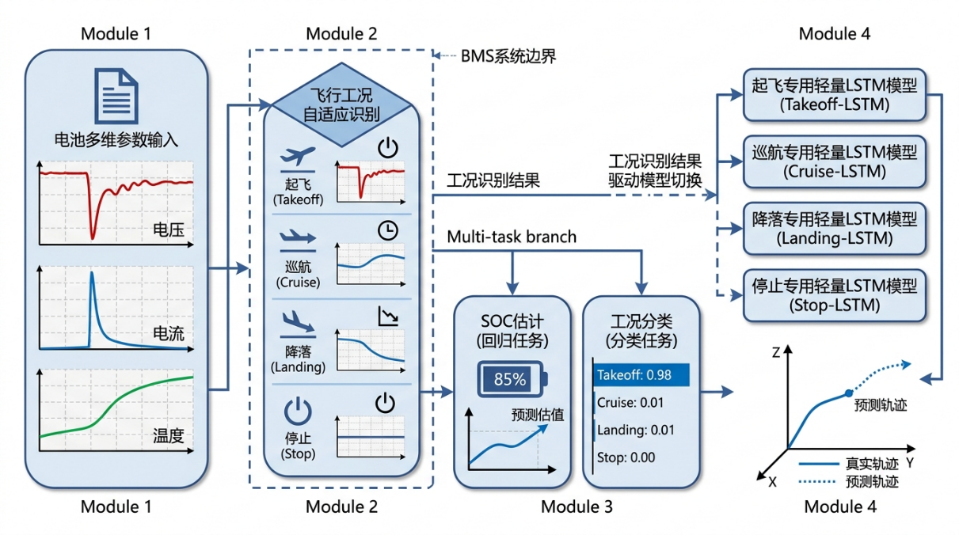
图 1-1系统框架图
图1-1给出了本研究的整体方案框架。无人机电池的电压、电流、温度等核心参数与飞行机动动作、工况阶段之间存在较强的物理关联，这为区分各类典型工况提供了可行的依据。基于此，本研究尝试提出一种电池参数驱动的无人机分段轨迹预测方案：利用电池多维特征实现飞行工况自适应识别，针对不同飞行阶段分别训练轻量化预测模型，飞机处于不同工况时加载对应的模型参数进行轨迹预测；同时，将工况识别模块嵌入电池管理系统，实现电池SOC估计与工况特征识别的多任务同步输出。该方案旨在缓解单一模型在全工况适配中的固有不足，在削减模型复杂度、降低推理成本的同时，改善不同飞行阶段运动规律的拟合精度，进而为复杂工况下eVTOL轨迹预测与低空环境冲突检测提供一种可行的方法验证。
本文作为面向eVTOL运行安全的前期方法探索，重点聚焦于轻量级低空飞行器（如4旋翼无人机）的短期轨迹预测与冲突检测问题，初步尝试将电池参数融入飞行器交通管理的技术框架。具体而言，构建了适用于无人机轨迹预测的LSTM序列编码-解码模型，使用公开的无人机飞行轨迹数据进行训练与性能验证；搭建了可同步预测SOC和进行飞行工况识别的LSTM多任务网络；在此基础上，结合冲突检测算法在仿真环境中进行实例验证。整体研究思路如图1-2所示。
图 1-2 全文技术路线图
- 数据预处理
近年来，以Transformer、LSTM和时序卷积网络（TCN）为代表的深度学习模型，已在时序预测领域展现出卓越的非线性模式捕捉能力，并在能源管理、金融风控、气象预报等关键场景中取得了突破性进展。然而，这类深度模型并非通用的“数值拟合器”，其性能高度依赖于对输入数据分布特性的适配。原始时序数据中天然存在的量纲差异、非平稳性及结构性缺失等问题，构成了模型学习有效时序依赖的实质性障碍。因此，系统性的数据预处理已不仅是模型训练的辅助步骤，而是决定预测上限的核心前提。
  - 轨迹数据集
本研究采用源自公开数据集的无人机飞行轨迹数据^{[10]} ，涵盖超过5000段三维轨迹及其对应的时间戳信息，累计时长约20小时。各段轨迹持续时间介于10至25秒之间，飞行范式主要包括绕圆形飞行和类无穷形飞行等典型机动模式，如图2-1可视化效果。具体数据预处理流程如下：
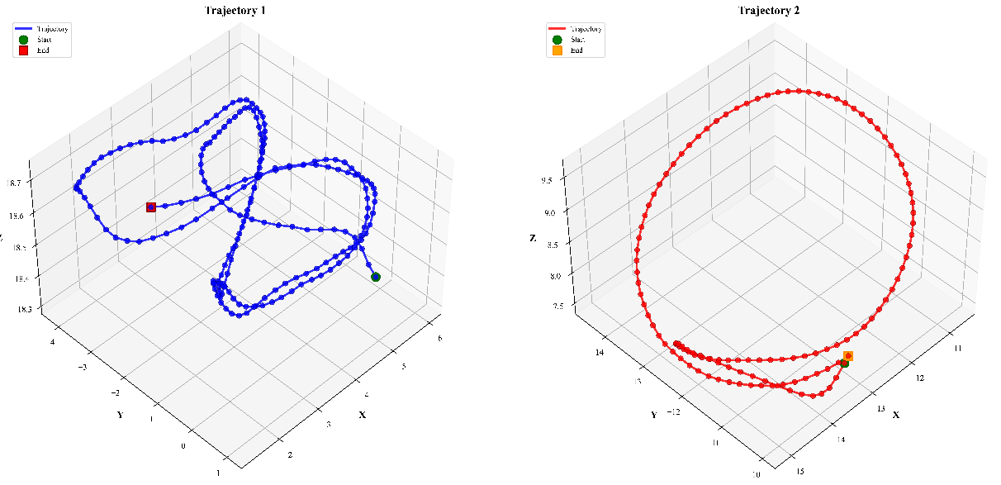
图 2-1轨迹可视化
（1）时间序列分割：基于时间与空间上的跳变特征，将总时长约20小时的轨迹数据划分为若干独立片段。具体而言，若相邻两个时间步之间的时间间隔超过0.2秒，或空间欧氏距离大于2米，则判定为一段新轨迹的起点。依此规则，共划分得到5093段轨迹。
（2）等间距处理：原始轨迹数据的标称采样频率为10Hz，但实际时间步长在0.1秒附近存在微小波动。为获得严格均匀采样的时间序列，对各段轨迹沿原始时间轴执行三次样条插值重采样，插值后时间步长统一固定为0.1秒。
（3）差分计算速度：鉴于原始数据中未提供精确的速度观测量，采用一阶差分方法，基于三维位置序列估算对应方向上的速度分量。速度信息的引入能够有效增强时序特征表达，为模型提供连续的运动学参考，有助于LSTM更准确地捕捉并预测下一时刻的运动状态。
（4）轨迹切片：采用滑动窗口机制将每一段无人机轨迹进一步切分为固定时长的样本片段。每个片段的时间跨度为3秒，其中前2秒数据作为模型输入，后1秒数据作为预测真值。滑动窗口的步长设置为1个采样点，获得更丰富的轨迹数据。
（5）数据集划分：按照8∶1：1的比例将全部轨迹片段随机划分为训练集、验证集与测试集。
（6）为消除不同特征间在量纲和数值范围上的差异对模型训练的干扰，对轨迹数据的6个维度分别进行Z-score标准化处理，其计算公式如式2-1所示：
$$\begin{aligned}z_{i}=\frac{x_{i}-μ}{σ}\#（2-1）\end{aligned}$$
其中，$μ$表示原始数据集的算术平均值，$σ$表示原始数据集的标准差，$x_{i}$表示第i个原始数据点，$z_{i}$表示标准化后的Z-Score值。
  - 电池数据集
本研究所使用的电池数据来源于卡内基梅隆大学研究者提供的电动垂直起降飞行器电池数据集^{[35]} 。该数据集以索尼-村田（Sony-Murata）锂电池为测试对象，其额定容量为3000mAh，充电终止电压为4.20±0.05V，放电截止电压为2.5V，额定电压为3.6V。电池测试采用完整的飞行任务剖面，每个周期依次包含起飞、巡航、着陆、静置、充电和休息等阶段。为校准容量，每完成50个周期即进行一次参考性能测试。该数据集共涵盖22组电池的测试记录，本研究选取其中前两组进行分析：第一组对应基准飞行任务，第二组对应巡航时间更长的飞行任务。具体的数据预处理流程如下：
（1）数据清洗：首先，对原始数据集中出现的重复记录进行去重处理，仅保留首次出现的数据值；对缺失值采用前向插补方法进行填补。在此基础上，对原数据集中周期计数混乱的问题进行重新编排，以保证后续数据处理的连续性和一致性。
（2）容量校正：利用参考性能测试数据获取电池的实际容量，并据此对容量值进行校正。电池实际容量随时间的变化情况如图2-2所示。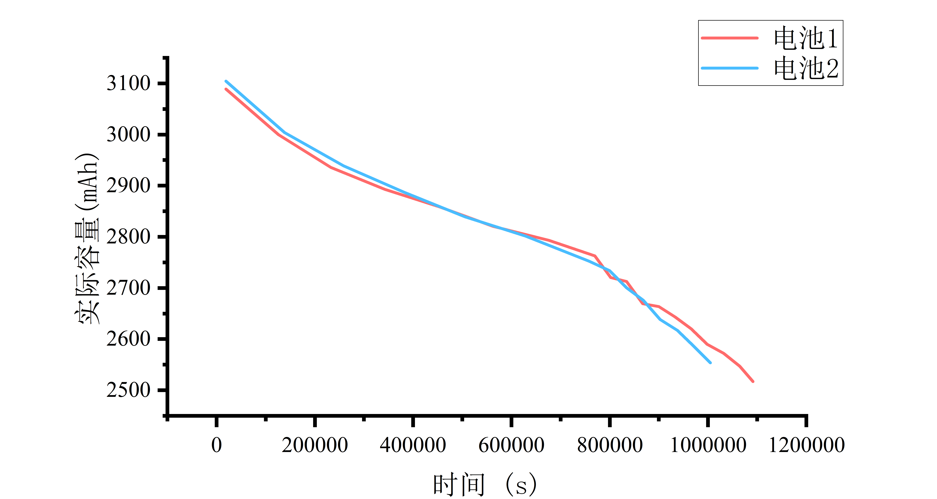
图2-2电池容量变化图
（3）计算SOC：通过安时积分法计算电池SOC，其计算公式如式2-2所示。
$$\begin{aligned}SOC_{k+1}=SOC_{k}-\frac{i_{k}⋅Δt}{C_{N}}\#\left(2-2\right)\end{aligned}$$
其中，$SOC_{k}$表示$k$时刻剩余电量，$C_{N}$表示电池额定容量（mAh）,实际计算中采用实际容量。$Δt$表示采样时间间隔。$i_{k}$表示第$k$时刻采样电流。
（4）工况划分与编码：原数据集将工况划分为起飞、巡航、着陆、静置、充电和休息。为便于后续建模与分析，本研究在预处理阶段将工况重新归并为起飞、巡航、着陆和静止四类，去除不需要的数据，并分别赋予编码0～3。如图2-3，展示了在这4个工况下，电压、电流、温度及SOC的变化规律，不同飞行工况下电池参数呈现显著差异，其背后存在明确的电化学机制。
起飞阶段放电倍率最大，电流峰值高，此时Butler-Volmer动力学中的活化过电位$η_{\text{act}}$急剧增大，同时正极颗粒内部锂离子的固相扩散速率（由菲克第二定律$∂c/∂t=D ∂^{2}c/∂x^{2}$描述）不足以匹配表面反应速率，浓差过电位$η_{\text{conc}}$迅速建立，导致电池端电压出现大幅瞬时跌落。电流的激增同时伴随显著的焦耳热($Q=I^{2}R$)，使电池温度快速上升。
巡航阶段放电电流较低且相对恒定，此时极化状态趋于平衡，电压呈缓慢线性下降趋势。根据Peukert经验公式$C_{\text{eff}}=I^{1-n}t$，低倍率放电下电池有效容量释放更充分，因此电压衰减速率低于起降阶段^{[34]} 。温度因焦耳热产率降低而趋于稳定或缓慢回落。
着陆阶段放电功率逐渐减小，过电位随之松弛，电压呈现回升趋势——这一现象的可逆性印证了极化过电位，尤其是浓差极化，而非欧姆内阻主导了端压变化。此时锂离子在正负极颗粒固相中的浓度梯度逐渐松弛，系统向热力学平衡态趋近。
上述电化学分析表明，电池参数的工况特异性根源于不同放电条件下充放电反应动力学与锂离子传质行为的系统性差异，而非随机噪声或测量误差。

图表2-3电池参数变化示例
（5）数据集划分：经工况划分后，共获得634组高质量电池参数数据片段，采样频率为1Hz。按8∶1∶1的比例，将所有数据片段按顺序划分为训练集、验证集和测试集，以用于后续模型的训练与评估。
- 模型架构
对飞行器轨迹与SOC的预测，本质上均属于经典的时间序列数据分析问题。两者的核心任务都是从历史时段的数据中挖掘时序演化规律，构建时间依赖关系，并据此推演未来时刻的数据特征。然而，二者在具体实现目标上存在本质差异。在轨迹预测中，目标是基于过去一段时间内的轨迹信息，推算出未来一段时间的连续轨迹，构成典型的序列到序列映射场景。该问题可形式化为一个函数映射：将长度为$t$的输入轨迹信息序列转换为长度为$s$的三维空间坐标序列，其映射关系可表述为：
$$\begin{aligned}f:R^{t×d_{\text{i}}}→R^{s×3}\#\left(3-1\right)\end{aligned}$$
其中，$t$表示历史时间步数，$d_{\text{in}}$为每个时间步输入的轨迹特征维度，$s$为未来预测的时间步数，输出为每个未来时刻的三维坐标$\left(x,y,z\right)$。
对于SOC估计而言，其任务目标则聚焦于单步推断，即将一定长度的电池输入-输出状态序列映射为单一的SOC数值。鉴于这两类任务在输出结构上存在本质性差异，本文分别设计了针对性的模型架构加以应对。在基础模型的选择上，两者均采用长短期记忆网络作为核心构建单元。LSTM在时序预测领域已被广泛验证并采用，能够在保证较高预测精度的同时，兼顾模型的轻量化部署需求，因而在预测性能与工程可搭载性之间取得了良好的平衡。
针对轨迹预测中的序列到序列学习问题，构建了一种堆叠式LSTM与Luong注意力机制相结合的序列编码-解码模型，其结构如图3-1所示。该模型的核心原理将在下文中予以简要阐述。针对无人机工况识别与SOC估计任务，本文采用共享LSTM骨架结合双输出头的多任务架构。两个输出头各由三层线性层构成，可分别输出工况识别结果与SOC估计值，实现特征共享与任务解耦。
图3-1SLSTM-Seq2Seq-Luong模型架构
  - LSTM原理
LSTM作为一种时间递归神经网络，属于循环神经网络(RNN)的重要变体。该网络结构最初由Sepp Hochreiter和Jürgen Schmidhuber在1997年提出^{[36]} 。其通过引入细胞状态（cell state）来传递长时依赖信息，有效缓解了普通循环神经网络在处理长序列时面临的梯度消失或梯度爆炸问题。细胞状态类似一条"信息传送带"，信息在其上以近似线性的方式流动，仅通过非线性门控操作进行修改，这个过程被称作细胞状态更新,函数表达式为式3-2所示。
$$\begin{aligned}\left\{\begin{matrix}c_{t}= f_{t}⊙c_{t-1}+ i_{t}⊙α_{t} \\ α_{t}= tanh\left(W_{ig}x_{t}+ b_{ig}+ W_{hg}h_{t-1 }+ b_{hg}\right)\end{matrix}\right.\#\left(3-2\right)\end{aligned}$$
其中$c_{t}$为当前时刻细胞状态。$α_{t}$为候选细胞状态，保存了用于更新当前时刻细胞状态的候选信息。Tanh()表示双曲正切激活函数，负责对输入特征进行非线性映射。$f_{t}$为遗忘门输出，用于决定上一时刻细胞状态$c_{t-1}$中哪些信息需要被丢弃。$i_{t}$为输入门，用于控制当前时刻的输入信息有多少保留到当前的细胞状态中。
LSTM的门控结构由三部分组成，分别为“遗忘门（Forget Gate）”、“输入门（Input Gate）”、“输出门（Output Gate）”。遗忘门负责从细胞状态中有选择地剔除不再需要的历史信息，其函数表达式为式3-3。
$$\begin{aligned}f_{t}= σ\left(W_{if}x_{t} + b_{if} + W_{hf}h_{t -1} + b_{hf}\right)\#（3-3）\end{aligned}$$
其中$σ$为sigmoid激活函数，将输出映射到0到1之间，起到门控单元开关的作用。$W_{if}$、$b_{if}$、$W_{hf}$、$b_{hf}$分别为遗忘门对应的可学习权重参数和偏置参数，$x_{t}$为当前时刻网络的输入向量，$h_{t-1}$为上一时刻输出的隐藏状态。在时序信息传递中，遗忘门依据当前时刻的输入$x_{t}$与前一时刻的隐藏状态$h_{t-1}$共同决定信息取舍。
输入门负责从当前输入中提取有效特征，并将其写入细胞状态，从而实现记忆内容的动态更新，其函数表达式如式3-4。
$$\begin{aligned}i_{t}= σ\left(W_{ii}x_{t} + b_{ii} + W_{hi}h_{t -1} + b_{hi}\right)\#（3-4）\end{aligned}$$
其中，$W_{ii}$、$W_{hi}$、$b_{ii}$、$b_{hi}$分别为输入门对应的可学习权重参数和偏置参数。
输出门则综合当前细胞状态与输入信息，生成当前时刻的隐藏状态，其函数表达式为式3-5。
$$\begin{aligned}o_{t}= σ\left(W_{io}x_{t}+ b_{io}+ W_{ho}h_{t-1}+ b_{ho}\right)\#\left(3-5\right)\end{aligned}$$
其中，$W_{io }{、W}_{ho }{、b}_{io}{、b}_{ho}$分别为输出门对应的可学习权重参数和偏置参数。
当前时刻的输出通过隐藏状态$h_{t}$传递，其计算方式如式3-6。
$$\begin{aligned}h_{t}= o_{t}⊙\backslash tanh\left(C_{t}\right)\#（3-6）\end{aligned}$$
通过上述细胞状态的有序更新与隐藏状态的递推传递，LSTM具备了比传统RNN显著增强的长期记忆能力，能够更准确地捕捉时序数据中的复杂依赖关系，从而适用于更复杂的时序预测任务。
  - 编码器和解码器
2014年，蒙特利尔大学Yoshua Bengio团队^{[37]} 首次提出RNN编码器-解码器架构。本文沿用该范式，构建了基于长短期记忆网络的序列到序列模型，其核心由LSTM编码器与LSTM解码器两部分组成。编码器负责接收历史轨迹数据，将其中蕴含的关键时序信息压缩编码至细胞状态与隐藏状态中，并传递给解码器作为初始上下文。解码器则采用自回归生成机制，以上一时刻的预测输出作为当前时刻的输入，逐步生成后续序列，从而维持输出值之间的时序依赖关系。然而，自回归过程中预测误差会沿时间轴逐级传递，导致误差累积问题。为抑制这一问题，本文在训练阶段引入了教师强制（Teacher Forcing）策略，即按一定概率使用真实值替代模型自身的预测值作为解码器下一步输入，以阻断误差的链式传递。
图3-2编码器结构
编码器采用多层LSTM网络堆叠而成，其结构如图表3-2所示。在初始时刻，编码器接收经过初始化的隐藏状态与细胞状态；随后，历史轨迹数据按时间步依次送入第一层LSTM，每一时间步，第一层LSTM单元基于上一时间步的隐藏状态与细胞状态以及当前输入，计算并输出新的隐藏状态与细胞状态，该输出一方面作为同层下一时间步的状态输入沿时间维度循环传递，另一方面作为下一层LSTM在同一时间步的输入向上递送，作为下一层LSTM的输入。通过这种“时间递归-层级递进”的双向信息流动，从而形成多层递阶式特征提取结构。在每一层内部，LSTM单元不断执行状态更新与信息筛选。通过这种逐层、逐步的递归处理，历史轨迹中的长时依赖关系与关键时序特征被逐步抽象、压缩。当处理完整个输入序列后，编码器将最终时刻各层的隐藏状态与细胞状态作为编码结果输出，该固定维度的上下文表征承载了输入轨迹的全部时序信息，供解码器进行序列生成。
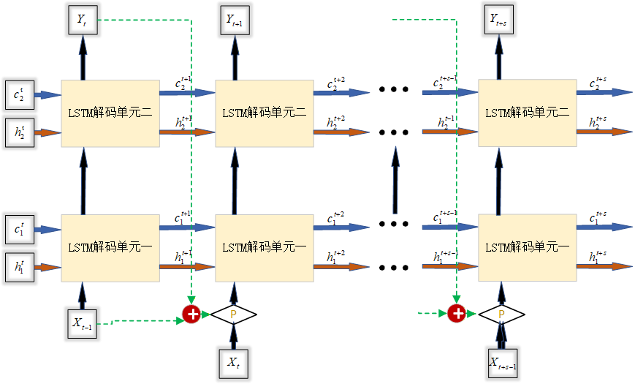
图3-3解码器结构
解码器同样采用多层长短期记忆网络堆叠构建，其结构如图表3-3所示。在解码启动阶段，其初始状态直接来源于编码器最终时刻输出的上下文向量，包括各层的隐藏状态与细胞状态；同时，解码器的初始输入为历史轨迹的最后一个观测点数据。首层LSTM中，单元接收初始状态和输入，生成新的细胞状态与隐藏状态，并沿时间维度传递给下一时刻的同层LSTM单元，实现关键时序信息的递推延续。与此同时，首层LSTM输出的隐藏状态也向上传递至下一层LSTM，对时序特征进行更深层次的抽象与挖掘。在每个解码时刻，最后一层LSTM输出的隐藏状态首先经由乘法注意力机制（Luong Attention）进行加权上下文整合，随后通过线性映射层将其转换为三维空间向量，作为当前时刻的轨迹变化量预测值。将该变化量与当前时刻的输入相加，即得到最终的轨迹预测值。在训练过程中，采用教师强制机制进行随机调度：下一时刻的LSTM单元以概率P选择该预测值作为输入反馈至下一时刻的LSTM单元，概率1-P选择真实的轨迹数据作为输入。从而维持解码过程的时序连贯性与自回归生成特性，同时减少累计误差。鉴于训练初期模型参数尚未充分收敛，通常设置较低的初始P值以提高训练有效性；随着训练推进，P值逐步提高，使训练过程逐步逼近真实推理环境，从而提升模型在测试阶段的预测表现。在测试及实际推理阶段，解码器严格遵循自回归生成范式，以上一时刻的预测输出作为下一时刻的输入，独立完成整个未来轨迹的生成。
  - 乘性注意力
本文所采用的乘性注意力模块源自Luong等人^{[38]} 于2015年提出的研究成果。该模块通过简洁的矩阵乘法运算计算查询与键之间的相似度得分，避免了加法注意力中复杂的非线性变换，显著提升了计算效率，并构成现代Transformer模型中缩放点积注意力的方法论基础。与传统的编码器-解码器架构不同，该机制不再依赖编码器输出的单一固定上下文向量，而是在每一个解码时刻动态生成专属的上下文表示。具体而言，该上下文向量由编码器所有时间步隐藏状态的加权和构成，其权重系数精确刻画了当前解码步骤对输入序列不同位置的差异化关注程度。
其实现方法为:编码器所有时刻的隐藏状态沿时间维度拼接为隐藏状态矩阵。以解码器当前时刻的隐藏状态$h_{s}$作为查询向量，与该矩阵$h_{t}$进行对齐得分计算。计算公式如式3-7所示。
$$\begin{aligned}score\left(h_{t},\overline{h_{s}}\right)=h_{t}^{⊤}\overline{h_{s}}\#（3-7）\end{aligned}$$
本文采用点积作为对齐函数，因其计算逻辑简洁、执行效率高，且无需引入额外的可学习参数，有助于保持模型的计算轻量化。利用Softmax函数对所得对齐得分进行归一化处理，如式3-8所示，得到各分量取值介于[0,1]之间且总和为1的注意力权重向量$α_{t,s}$。
$$\begin{aligned}α_{t,s}=\frac{\exp\left(h_{t}^{⊤}\overline{h_{s}}\right)}{\sum_{s^{'}=1}^{S}{}\exp\left(h_{t}^{⊤}\overline{h_{s^{'}}}\right)}\#（3-8）\end{aligned}$$
基于该权重向量，对编码器隐藏状态矩阵进行加权求和，即得到当前解码时刻的动态上下文向量$c_{t}$，如式3-9所示
$$\begin{aligned}c_{t}=\sum_{s=1}^{S}{α_{t,s}\overline{h_{s}}}\#（3-9）\end{aligned}$$
将该上下文向量与解码器当前隐藏状态进行拼接，依次通过线性变换层$W_{c}$与双曲正切激活函数，生成富含上下文感知能力的注意力输出$\tilde{h_{t}}$。如式3-10所示
$$\begin{aligned}\tilde{h_{t}}=\tanh\left(W_{c}\left[c_{t};h_{t}\right]\right)\#（3-10）\end{aligned}$$
该输出再经由一个额外的线性层映射至三维空间，得到当前时刻的轨迹预测值。通过上述过程，注意力模块使解码器能够根据当前生成需求，灵活回溯并聚焦于输入序列中的关键时间节点，从而显著增强模型对长时序依赖的建模能力。
  - 模型训练
模型训练的目标是使预测值与真实值之间的偏差最小化。为量化该偏差，需引入损失函数。针对回归任务，本研究采用均方误差（Mean Squared Error, MSE）；针对分类任务，则采用多分类交叉熵（Categorical Cross-Entropy, CCE）。二者的表达式分别如下：
$$\begin{aligned}\text{MSE}=\frac{1}{N⋅C}\sum_{i=1}^{N}{\sum_{j=1}^{C}{{\left(y_{i,j}-\hat{y_{i,j}}\right)}^{2}}}\#\left(3-11\right)\end{aligned}$$
其中，$C$表示为输出特征维度，$N$表示样本总数，$y_{i}$表示第$i$个样本的真实值，$\hat{y_{i}}$表示第$i$个样本的预测值。
$$\begin{aligned}\text{CCE}=-\frac{1}{N}\sum_{i=1}^{N}{\sum_{j=1}^{C}{y_{i,j}}}⋅\log\left(\hat{y_{i,j}}\right)\#\left(3-12\right)\end{aligned}$$
其中，$C$表示类别总数，$y_{i,j}$表示第$i$个样本第$j$类的真实标签，$\hat{y_{i,j}}$表示第$i$个样本预测为第$j$类的概率。
本研究采用小批量随机梯度下降进行优化。训练开始前，首先初始化超参数，包括批次大小、输入与输出特征维度、输入与输出序列长度、隐藏层大小及模型层数等；随后加载预处理后的数据集与网络模型。
    - 轨迹预测模型
数据预处理与标准化：原始轨迹数据包含位置与速度共6维特征，二者量纲差异显著。为避免量纲对梯度优化的影响，对位置分量和速度分量分别计算训练集上的均值与标准差，独立进行Z-score标准化。标准化参数保存后复用于验证集与测试集。经标准化后，采用滑动窗口方式构造样本：窗口长度为30，前20步为编码器输入，后10步为预测目标，步幅为1。
模型结构概要：编码器-解码器架构基于循环神经网络实现。编码器采用双层LSTM，隐状态维度为256，将前向与后向的最终隐状态经线性投影融合为解码器的初始状态。解码器采用双层LSTM，隐状态维度同编码器。每一预测步，解码器隐状态与编码器所有时刻输出计算Luong点积注意力，生成上下文向量；上下文向量与解码器隐状态拼接后经全连接层、Tanh激活与LayerNorm得到注意力输出，再经线性映射得到位置预测。解码器输出端引入残差连接，将当前解码器输入直接叠加至预测结果，使模型学习位置增量而非绝对坐标。对本研究所构建模型的推理效率进行量化分析。轨迹预测编码-解码模型的参数量为0.79M，单次前向推理的浮点运算量为3.07GFLOPs。该量级表明模型具备良好的轻量化特性，能够在保障预测精度的前提下满足低空飞行器机载平台对实时推理与资源受限的需求。
损失函数与优化器：损失函数为MSE，计算预测轨迹与真值在所有10个预测步上的逐元素误差的均值。优化器选用AdamW（初始学习率5×10⁻³，权重衰减1×10⁻⁵）。学习率调度采用ReduceLROnPlateau策略，以验证损失为监测指标，连续2个epoch无改善时将学习率乘以衰减因子0.75。梯度范数裁剪阈值设为1.0。训练启用自动混合精度（AMP）以降低显存占用并加速计算。
Teacher Forcing与训练策略：训练阶段采用概率递减的Teacher Forcing机制，第$t$个epoch使用真实标签的概率为${0.96}^{t}$，从而训练初期以真实观测引导模型收敛，后期逐步过渡至自回归生成模式，缩小训练与推理的条件分布差异。验证阶段完全采用自回归方式。批次大小为64，最大训练epoch数为500，早停耐心值设为30。每轮评估后保存验证损失最低的模型参数。
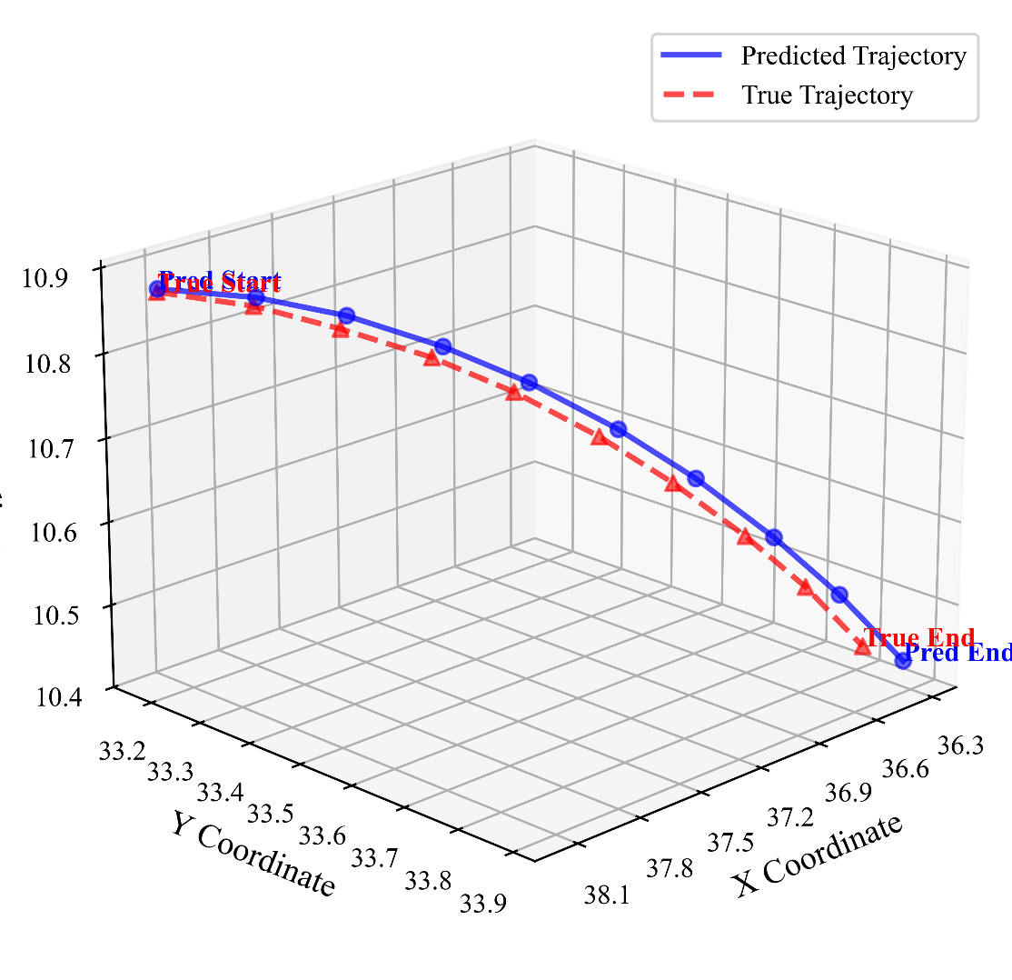
图4-4预测轨迹与真实轨迹对比图
可视化对比：使用Python中的matplotlib库进行轨迹的可视化分析，可以直观地评估预测轨迹与真实轨迹之间的一致性，如图3-4所示。具体而言，从测试集中随机抽取若干样本，将其真实轨迹与模型输出的预测轨迹绘制在同一坐标系中进行对比。从可视化结果可以观察到，在预测初始阶段，预测轨迹与真实轨迹之间保持了较高的吻合度。随着预测时间的推进，两条轨迹之间的偏差开始显现并呈现逐渐扩大的趋势。
    - 荷电状态估计与工况分类模型
数据预处理：电池工况数据包含电压、电流、温度三个连续特征以及工况类别标签。三个连续特征的物理含义与取值范围各不相同，同样采用独立Z-score标准化：对每个特征维度分别计算训练集均值与标准差，将数据变换至零均值、单位方差的分布。标准化后的数据以滑动窗口方式组织为长度为20的时间序列，每段序列对应一个SOC标签和工况类别标签。预测步长设为1，即使用过去20步预测当前时刻的SOC与工况类别。
SOC估计的电化学基础在于电池端电压与活性物质表面锂离子浓度之间的热力学关系。开路状态下，正负极电位分别由LiCoO₂和石墨的锂化程度决定，二者之差构成开路电压。Nernst方程建立了电位与浓度之间的定量联系。然而实际飞行中电池处于动态放电状态，端电压是热力学电位与各类极化过电位的叠加结果。Kelman滤波等传统方法将电池等效为RC网络模型^{[24]} ，其参数$R_{\text{ohm}}$、$R_{\text{ct}}$、$C_{\text{dl}}$等随SOC和温度非线性变化，在高动态工况下建模困难。深度学习方法则通过端到端学习，直接从电压、电流、温度序列中隐式建模上述电化学关系，无需显式先验参数模型，因此在动态工况下更具优势。本研究所采用的LSTM多任务网络正是利用这一思路，通过共享骨架层隐式学习锂离子嵌入/脱嵌的动力学规律，再经由SOC回归头输出与电化学状态高度相关的荷电估计值
多任务模型结构：模型由共享的LSTM骨干网络和两个独立的任务头组成。骨干网络为双层LSTM，隐状态维度256，取最后时间步的隐状态作为序列表示。SOC回归头为三层全连接网络，层间采用GELU激活与Dropout正则化，输出单标量作为SOC估计值。分类头结构与回归头完全一致，仅最后一层输出维度改为4，输出未归一化的logits。
基于同方差不确定性的多任务损失。两个任务的学习难度和损失尺度存在差异，手工设定任务权重需要大量调参。本文采用Kendall等提出的同方差不确定性加权方法，将任务权重作为可学习参数纳入优化过程，将多个损失函数结合起来，利用同方差不确定性同时学习多个目标^{[39]} 。具体而言，为回归任务和分类任务各引入一个可学习的对数方差参数$\log{σ_{\text{soc}}^{2}}$和$\log{σ_{\text{cls}}^{2}}$，训练损失函数为：
$$\begin{aligned}L=\exp\left(-\log{σ_{\text{soc}}^{2}}\right)⋅L\text{MSE}+\exp\left(-\log{σ^{2}}\text{cls}\right)⋅L\text{CE}+\log{σ^{2}}\text{soc}+\log{σ_{\text{cls}}^{2}}\#（3-13）\end{aligned}$$
其中$L\text{MSE}$为SOC回归的均方误差，$L\text{CE}$为工况分类的交叉熵损失。前两项中的指数项等价于精度权重$1/\left(2σ^{2}\right)$，后两项的对数方差项起正则化作用，防止权重退化至零。损失函数中$\left(\log{σ}\right)$的取值范围通过裁剪限制在[-10,10]，以防止数值溢出。
优化与训练策略：优化器为AdamW（初始学习率5×10⁻³，权重衰减1×10⁻⁵）。学习率按指数衰减，衰减因子为${0.99}^{（epoch）}$。梯度范数裁剪阈值1.0，同样启用自动混合精度。批次大小64，最大epoch数500，早停耐心值80。验证阶段仅使用SOC均方误差与分类交叉熵之和作为监控指标，不引入任务权重项，以客观评估模型在两个任务上的综合表现。可学习方差参数与模型参数一并由优化器更新，不需额外处理。
- 实验
本次实验的硬件环境配置如下：计算机运行Windows10操作系统，搭载Intel Core i7-11800H处理器，主频为2.30GHz，配备16GB运行内存和RTX3070独立显卡。软件框架基于Python3.11和PyTorch2.12.0深度学习框架，开展相关运算与模型训练。使用Panda3D三维引擎进行实例验证。
  - 评价指标
为量化回归模型预测值与真实值之间的偏差，本文采用均方误差（MSE）、均方根误差（RMSE）、平均绝对误差（MAE）、决定系数（$R^{2}$)平均欧式距离（EE）和平均终点欧式距离（LEE）作为主要评价指标。设$y_{i}$为第$i$个样本的真实值，$\hat{y_{i}}$为对应的模型预测值，$n$为预测时间序列长度。
（1）均方误差计算预测误差平方的期望值，对异常值较为敏感，适合突出较大误差的影响。其公式为：
$$\begin{aligned}\text{MSE}=\frac{1}{n}\sum_{i=1}^{n}{{\left(y_{i}-\hat{y_{i}}\right)}^{2}}\#（4-1）\end{aligned}$$
（2）均方根误差是MSE的算术平方根，量纲与原始数据一致，能更直观地反映预测误差的实际大小。其公式为：
$$\begin{aligned}\text{RMSE}=\sqrt{\frac{1}{n}\sum_{i=1}^{n}{{\left(y_{i}-\hat{y_{i}}\right)}^{2}}}\#（4-2）\end{aligned}$$
（3）平均绝对误差计算绝对误差的平均值，对异常值的鲁棒性更强，能更均衡地反映整体预测偏差。其公式为：
$$\begin{aligned}\text{MAE}=\frac{1}{n}\sum_{i=1}^{n}{\left|y_{i}-\hat{y_{i}}\right|}\#（4-4）\end{aligned}$$
在以上指标中，MSE、RMSE和MAE的值越低，表明模型的预测精度越高。
（4）决定系数用于衡量模型对数据变异的解释程度，其值越接近1，表明模型的拟合效果越好。其公式为：
$$\begin{aligned}R^{2}=1-\frac{\sum_{i=1}^{n}{{\left(y_{i}-\hat{y_{i}}\right)}^{2}}}{\sum_{i=1}^{n}{{\left(y_{i}-\overline{y}\right)}^{2}}}\#（4-4）\end{aligned}$$
（5）平均欧式距离用于度量预测轨迹与实际轨迹在3维空间中的误差，可以更直观反应模型的预测效果。本研究还同时计算终点位置的平均欧式距离（LEE），更立体地展示模型预测误差和误差累积大小。
$$\begin{aligned}EE=\frac{1}{n}\sum_{t=1}^{n}{\sqrt{{\left(\overline{y_{1}^{t}}-y_{1}^{t}\right)}^{2}+{\left(\overline{y_{2}^{t}}-y_{2}^{t}\right)}^{2}+{\left(\overline{y_{3}^{t}}-y_{3}^{t}\right)}^{2}}}\#（4-5）\end{aligned}$$
对于工况识别的多分类问题，为全面评估模型在多分类任务上的性能，本研究采用准确率（Accuracy）、加权精确率（Weighted Precision）、加权F1值（Weighted F1-Score）作为评价指标。设类别总数为$K$，${\text{TP}}_{k}$、${\text{FP}}_{k}$、${\text{FN}}_{k}$分别表示第$k$类样本的真阳性、假阳性和假阴性数量。
（1）准确率是最直观的评价指标，表示所有样本中，预测正确的样本所占的比例。它在各类别样本数量均衡时能很好地衡量模型整体性能，但在类别不平衡时可能产生误导。准确率的公式如式4-6，其中，其中$N$为样本总数。
$$\begin{aligned}\text{Accuracy}=\frac{1}{N}\sum_{k=1}^{K}{TP_{k}}\#（4-6）\end{aligned}$$
（2）加权精确率与加权召回率分别对各类的精确率与召回率按该类样本数占总样本数的比例进行加权平均，以消除类别不平衡对宏观平均的干扰：
$$\begin{aligned}\text{Precisio}{\text{n}}_{\text{weighted}}=\sum_{k=1}^{K}{\frac{n_{k}}{N}}⋅\frac{\text{T}{\text{P}}_{\text{k}}}{\text{T}{\text{P}}_{\text{k}}+\text{F}{\text{P}}_{\text{k}}}\#（4-7）\end{aligned}$$
其中$n_{k}$为第$k$类的样本数。
（3）加权F1值是精确率与召回率的加权调和平均，综合反映模型在各类别上的分类鲁棒性：
$$\begin{aligned}F1_{\text{weighted}}=\sum_{k=1}^{K}{\frac{n_{k}}{N}}⋅\frac{2⋅\text{Precisio}{\text{n}}_{\text{k}}⋅\text{Recal}{\text{l}}_{\text{k}}}{\text{Precisio}{\text{n}}_{\text{k}}+\text{Recal}{\text{l}}_{\text{k}}}\#（4-8）\end{aligned}$$
相较于宏平均（Macro-Average）对各类别赋予相同权重，加权平均充分考虑了各类工况阶段数量的差异，更适合工况识别任务中起飞、巡航、降落、停止4个阶段在时间上不等分特性，能够更客观地反映模型在真实分布下的分类性能。
  - 对比实验
本节通过一系列实验，将LSTM作为基准模型，与其他经典循环神经网络变体在相同测试集上的预测性能进行系统比较。所有模型均在同一数据集上训练与评估，评估指标包括均方误差（MSE）、平均绝对误差（MAE）、均方根误差（RMSE）、决定系数（R²score）、平均欧式距离（EE）及平均终点欧式距离（LEE），相关结果汇总于表4-1：
表格4-1多种循环神经网络在测试集中的表现比较
基准模型 | MSE | MAE | RMSE | R2score | EE | LEE
LSTM | 1.79×10⁻⁴ | 5.78×10⁻³ | 1.24×10⁻² | 0.9995 | 1.37×10⁻² | 2.98×10⁻²
Bi-LSTM | 3.86×10⁻⁴ | 1.05×10⁻² | 1.87×10⁻² | 0.9990 | 2.26×10⁻² | 5.02×10⁻²
RNN | 7.62×10⁻³ | 5.33×10⁻² | 8.23×10⁻² | 0.9806 | 1.18×10⁻¹ | 2.10×10⁻¹
GRU | 2.24×10⁻⁴ | 6.94×10⁻³ | 1.39×10⁻² | 0.9994 | 1.60×10⁻² | 3.46×10⁻²

从表4-1可以看出，以LSTM作为基准模型时，其在全部六项指标上均取得了最优结果，表现出较强的预测能力和良好的拟合效果。所有时间步的平均欧式距离误差为0.0137米，这表明模型拥有较高的预测精度。但平均终点欧式距离超过EE的2倍，模型在长时预测一致性上稍显不足。门控循环单元（GRU）表现仅次于LSTM且差距不大，表明GRU能够在简化门控机制的前提下保持优秀的记忆能力，同样适合无人机的轨迹预测任务，与LSTM互为补充。值得注意的是，虽然Bi-LSTM结构更加复杂，但并没有获得更好的表现。Bi-LSTM的双向结构，使其能更好地理解上下文，但这种编码阶段的"全知视角"与解码阶段逐步推理的条件分布存在不一致，并不一定能获得更好的结果。同时，Bi-LSTM由于3个投影层的存在，所需学习更多的参数，加剧了训练过程的不稳定性。从模型选择的一般性原则出发，在性能相当或单向模型已占优的情况下，应优先选择结构更简洁、更契合任务内在时序依赖关系的单向LSTM。此外，简单循环神经网络在所有指标上表现最弱，其较高的误差水平进一步印证了基本RNN在处理长序列依赖时存在明显局限。
  - 消融实验
本节为进一步考察模型架构中各关键组件的实际贡献，设计并实施了一系列消融实验。消融对象涵盖乘性注意力机制（Luong Attention）、残差连接（Residual Connection, RC）以及预处理阶段对速度变量的差分操作（Differential Operation, Diff）。除单独移除某一模块外，还设置了同时去除多个组件的组合消融条件，所有变体模型均在同一测试集上进行评估，量化指标与前述实验保持一致，具体结果汇总于表4-2：
表格 4-2消融模型在测试集上的表现
Luong | RC | Diff | MSE | MAE | RMSE | R2score | EE | LEE
√ | √ | √ | 1.79×10⁻⁴ | 5.78×10⁻³ | 1.24×10⁻² | 0.9995 | 0.0137 | 0.0298
 | √ | √ | 2.08×10⁻⁴ | 6.14×10⁻³ | 1.32×10⁻² | 0.9995 | 0.0143 | 0.0313
 |  | √ | 7.80×10⁻⁴ | 1.56×10⁻² | 2.65×10⁻² | 0.9982 | 0.0303 | 0.0702
√ | √ |  | 2.36×10⁻⁴ | 7.30×10⁻³ | 1.44×10⁻² | 0.9994 | 0.0166 | 0.0366
√ |  | √ | 1.47×10⁻³ | 2.21×10⁻² | 3.74×10⁻² | 0.9965 | 0.0491 | 0.0871

在保留残差连接与差分操作的条件下，单独移除 Luong 注意力机制后，模型各项误差指标仅出现微弱上升，MSE从1.79×10⁻⁴ 增至2.08×10⁻⁴，性能退化幅度较为有限。这表明乘性注意力模块虽对预测精度有正向贡献，但增益并不显著，其作用可能受限于当前注意力得分的表达能力与交互方式。其次，当进一步移除残差连接、仅保留差分操作时，模型性能出现较大幅度下降，MSE 升至7.80×10⁻⁴，R²降至0.9982。这说明残差连接在本架构中承担着重要的信息保真与梯度传导功能：缺少残差路径后，深层网络中的梯度传播受阻，模型对输入特征的表达能力明显减弱，导致预测偏差的累积与扩大。此外，对比仅保留差分操作与各完整配置的结果亦可看出，同时缺失残差连接与注意力机制时，模型性能退化最为严重，进一步印证了二者在维持模型表达能力与训练稳定性方面的关键作用。在单独移除差分操作后，模型的各项指标也同时出现上升，表明对位置进行差分以强化数据时序特征，对增强模型时序学习能力较为显著。
  - 飞行工况识别与SOC预测验证
利用训练完成的深度LSTM多任务模型在测试集上进行评估。由于飞行器在停止工况下电池不消耗电量，SOC保持恒定，该阶段的滑动窗口内数据方差为零，导致决定系数$R^{2}$的分母为零而失去数学意义，故不纳入评价体系。本研究针对SOC回归任务采用MSE、MAE和RMSE作为评价指标，针对机动段分类任务采用准确率（Accuracy）、加权精确率（Weighted Precision）和加权F1值（Weighted F1-Score）作为评价指标，综合衡量模型在多任务上的表现。
表格4-3LSTM多任务网络测试表现
MSE | MAE | RMSE | Accuracy | Precision | F1-Score
6.17×10⁻³ | 6.01×10⁻² | 6.07×10⁻² | 1.0 | 1.0 | 1.0

SOC回归任务的评价结果如表4-3所示。MSE为6.17×10⁻³，反映预测值与真实值之间的平均平方偏差处于较低水平；MAE为6.01×10⁻²，RMSE为6.07×10⁻²，二者处于同一量级，说明误差分布较为集中，不存在显著的离群异常预测。三项指标相互印证，表明模型在SOC回归任务上具有较好的估计精度与稳定性。
工况分类任务的评价结果同样列于表4-3。模型在四类飞行工况上的准确率为100%，加权精确率为100%，加权F1值为100%。说明模型能够可靠识别不同飞行阶段的工况类别。
综合来看，多任务模型在SOC回归与飞行工况分类两项任务上均取得了满意的表现，验证了共享LSTM骨架与双分支输出头架构的有效性。
  - 冲突检测实例验证
Panda3D是由卡内基梅隆大学娱乐技术中心开发的开源三维渲染引擎，最初为迪士尼的在线虚拟世界项目设计，后于2002年以开源形式发布。与Unity、Unreal Engine等商业引擎不同，Panda3D采用程序化场景图架构，开发者通过Python或C++直接构建场景节点树，无需依赖图形化编辑器即可完成从模型加载、光照配置到相机控制的全流程开发。在本研究中，Panda3D承担了多无人机仿真场景的全部可视化任务。场景搭建方面，城市建筑模型、天空盒以及无人机模型来自github开源项目。光照系统方面，采用环境光与四盏正交方向光的组合方案，辅以开启阴影贴图的主方向光模拟日光，启用GPU着色器实现实时阴影渲染。相机系统方面，镜头绑定于无人机机体节点，保持对目标的跟随视角。此外，利用Panda3D的任务管理器以多线程任务链驱动历史轨迹绘制、位置采样、螺旋桨旋转与异步模型推理，保证了渲染帧率与计算负载的平衡。
针对多无人机在共享空域中飞行可能发生的碰撞风险，本文提出一种双层冲突检测架构，将实时位置监测与基于深度学习的轨迹预测相结合，兼顾检测的即时性与预见性。实时碰撞检测层工作在系统每一帧的主循环中。在每一采样时刻，直接获取两架无人机在世界坐标系下的当前三维位置，计算二者之间的欧氏距离。当该距离低于预设的碰撞阈值时，立即触发碰撞告警。该层不依赖任何预测模型，计算开销极小，能够在对向飞行、高速接近等场景中以零延迟捕获已发生的碰撞事件。
冲突检测模块在获取两架无人机各自未来10步的预测轨迹后执行：沿时间步逐点计算两机预测位置的欧氏距离，若任一时步的距离低于安全阈值，则触发冲突预警并输出具体时刻与距离信息。为消除两机共用隐状态导致的推理污染，系统为每架无人机维护独立的LSTM隐状态向量，并通过线程池实现两机轨迹的并行推理，在不增加推理延迟的前提下保障了状态隔离。将冲突判断前置到预测阶段，使得系统能够在两机实际接近至危险距离之前，提前约1秒发出预警，为航迹重规划或人工干预留出响应窗口。本方案借助学习到的轨迹动态模式，在无需预知对方飞行意图的条件下实现了具有预见性的冲突判断。
为验证该冲突检测模块性能，本研究构建了四类典型飞行冲突场景，包含相向冲突、追赶冲突、交叉冲突以及单机静止冲突，共设计七组实验，用于验证冲突检测模块的性能。表4-3汇总了各组实验的详细参数与冲突识别结果，包括两架无人机的起始位置与平均飞行速度。表中“预警时间”指自冲突检测模块识别到冲突起，至两机发生碰撞所经历的时间。若“是否碰撞”显示为否，则表示两架无人机未发生实际碰撞，仅相互接近至小于安全距离后即远离，此时“预警时间”指冲突检测模块持续识别出两机间隔小于安全距离的总时长。实验所采用的两架无人机均为小型多旋翼机型，巡航速度设定范围为20–50km/h，冲突检测的安全距离阈值设置为2m。
表格4-4七组典型场景测试结果
场景信息 | 飞机1起点 | 飞机1速度 | 飞机2起点 | 飞机2速度 | 是否碰撞 | 预警时间
相向冲突 | (-40,-30,15) | 18.5km/h | (35,40,15) | 18.5km/h | 是 | 400.344ms
相向冲突 | (-40,40,20) | 20.7km/h | (40,40,0) | 21.8km/h | 是 | 342.112ms
追赶冲突 | (-40,-40,15) | 20.4km/h | (-80,-80,15) | 40.7km/h | 是 | 575.122ms
交叉冲突 | (-42,-35,15) | 19.3km/h | (40,35,15) | 19.7km/h | 否 | 611.075ms
交叉冲突 | (-40,-40,15) | 20.4km/h | (40,-40,15) | 20.4km/h | 是 | 575.922ms
交叉冲突 | (-40,-40,20) | 16.5km/h | (-40,40,0) | 16.5km/h | 是 | 508.228ms
单机静止 | (40,40,10) | 16.5km/h | (0,0,0) | 0km/h | 是 | 654.661ms

第1组为相向冲突。两架无人机起始点与目标点方向相反，在水平面内相向飞行（图4-1，图一）。图中无人机前端线条表示模型预测的飞行轨迹。冲突检测模块通过遍历各时间步的预测轨迹点，计算两机相对距离；当任意同一时间步的预测点间距小于安全距离时，系统即刻发出冲突告警。由表4-3可知，该组实验中，冲突检测模块在碰撞发生前400.344ms首次发出告警信号。
第2组为带有垂直运动分量的相向冲突。两架无人机同样沿相反方向飞行，但一架处于下降状态，另一架处于上升状态（图4-1，图二）。在此条件下，冲突检测模块于两机碰撞前342.112ms首次发出告警（表4-3）。
第3组为追赶冲突。两架无人机目标点相同，且起始点与目标点三点共线。无人机2起始位置距离目标点较远，但飞行速度更快，导致两机在途中相遇并发生碰撞（图4-1，图三）。冲突检测模块在碰撞前575.122ms首次发出告警（表4-3）。
第4组为交叉冲突但未发生实际碰撞。两机起始点与目标点分别位于不同象限，且路径设置中引入了轻微偏差，使两机航线并非完全对称。在此场景下，两机在途中接近至小于安全距离后随即远离，并未发生碰撞（图4-1，图四）。由于安全距离阈值大于无人机自身尺寸，冲突检测模块仍判定出现冲突并发出告警。该次危险告警持续时间共计611.075ms（表4-3）。
第5组为路径与速度完全对称的交叉冲突。两机起始点与目标点均在不同象限，且航线和飞行速度均保持对称，导致两机在途中发生碰撞（图4-1，图五）。冲突检测模块于碰撞前575.922ms首次发出告警（表4-3）。
第6组为具有高度变化的交叉冲突。两机起始点与目标点位于不同象限且处于不同高度，飞行过程中一架上升、一架下降，在途中发生碰撞（图4-1，图六）。冲突检测模块在碰撞前508.228ms首次发出告警。
第7组为单机静止冲突，用于模拟无人机与静态障碍物发生冲突的情形。实验中无人机2保持静止，无人机1向其所在位置飞行，两机在途中发生碰撞（图4-1，图七）。冲突检测模块在碰撞发生前654.661ms首次发出告警。
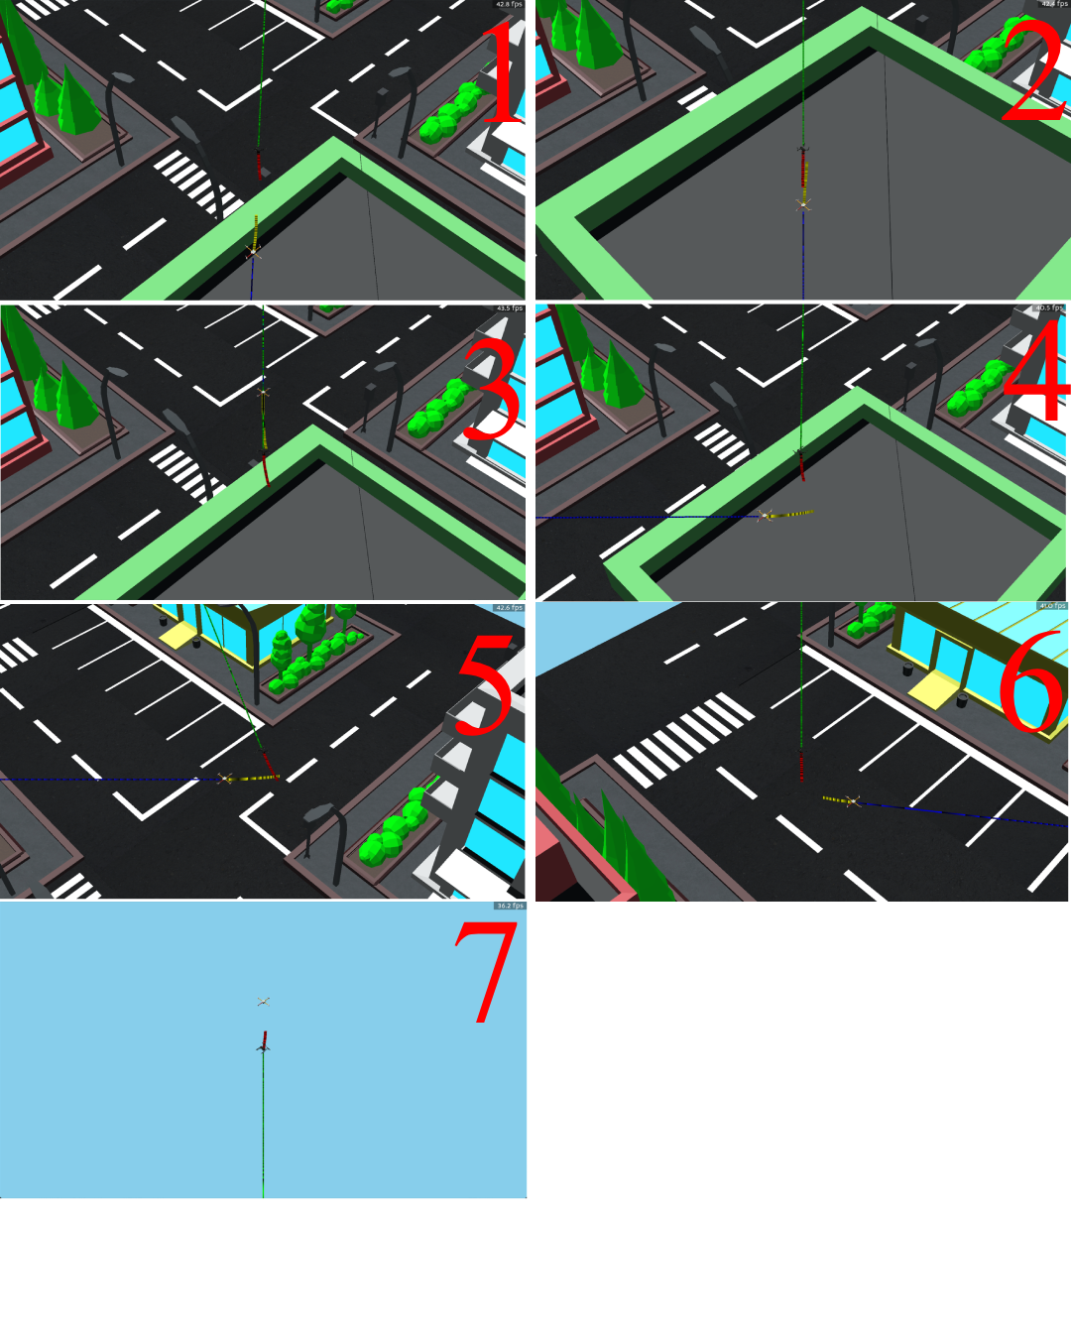
图2-1冲突检测可视化结果
实例验证结果表明，冲突检测模块在各类典型场景下均能在碰撞发生前400–600ms范围内发出预警。考虑到小型多旋翼无人机在20–50km/h巡航速度下的机动响应特性，这一预警时间在理论上能够为飞控系统提供相对充裕的决策与反应窗口。然而，该时间窗口是否足以支持完整的冲突解脱机动，仍需结合具体的解脱策略、无人机动力学约束及执行延迟等因素做进一步的验证与评估。
值得注意的是，本研究所采用的轨迹预测模块受限于可用数据集的长度，预测时间窗口较短，目前仅能对未来约1s的飞行轨迹进行推断。这一设计能够满足低速飞行的小型多旋翼无人机在近距离冲突检测中的需求，但对于飞行速度更高、机动惯性更大的大型eVTOL而言，其所需要的预测前瞻距离和时间跨度均显著增加，当前的短时预测能力恐难以直接适用。因此，本文只作为eVTOL冲突检测的前期验证，针对高速eVTOL场景下的长时域、高精度轨迹预测问题，仍有待后续工作的深入开展与方法迁移。
- 结 论
文围绕低空经济背景下eVTOL冲突检测的技术需求，针对现有轨迹预测方法在全工况适配能力上的不足，探索了电池参数驱动的分段式轨迹预测方法及其在冲突检测中的应用，取得以下成果：
（1）构建了基于堆叠式LSTM与Luong乘法注意力的序列编码-解码轨迹预测模型。编码器采用多层LSTM对历史轨迹进行时序特征提取与压缩编码，解码器在教师强制策略辅助下以自回归方式逐步生成未来轨迹，并在每一解码步通过乘法注意力机制动态聚焦输入序列中的关键时间节点。实验结果表明，该模型在多项评价指标上均优于Bi-LSTM、GRU和简单RNN等对比模型，且参数量仅0.79M、单次推理浮点运算量为3.07GFLOPs。消融实验进一步揭示了乘性注意力、残差连接与速度差分操作各自的性能贡献，验证了各组件设计的合理性。
（2）提出了一种共享LSTM骨架与双分支输出头的多任务学习架构，实现了SOC估计与飞行工况分类的同步输出。该方法利用电池电压、电流、温度等参数作为统一输入，通过共享LSTM骨干网络提取底层时序特征，经由独立的回归头与分类头分别输出SOC估计值与工况类别。引入基于同方差不确定性的多任务损失加权方法，将任务权重作为可学习参数纳入优化过程，避免了手工调参的繁琐。实验结果显示，SOC估计的MSE为6.17×10⁻³、MAE为6.01×10⁻²、RMSE为6.07×10⁻²，表明模型具有较好的估计精度与稳定性；四类飞行工况的分类准确率达100%，验证了电池参数用于飞行工况判别的有效性。
（3）设计了融合实时位置监测与预测轨迹冲突判定的双层冲突检测框架。实时检测层在每一个采样时刻直接计算两机欧氏距离，以零延迟捕获已发生的碰撞事件；预测检测层基于轨迹预测模型的未来10步输出，逐时间步计算预测位置间距，将冲突判断前置至预测阶段，实现提前约1秒的冲突预警。在Panda3D仿真环境中构建了相向冲突、追赶冲突、交叉冲突和单机静止冲突共七组典型场景进行实例验证，结果表明该系统可在碰撞发生前400–600ms发出预警，为飞控系统的冲突解脱决策提供了时间窗口参考。
本研究的主要创新点体现在以下方面：第一，揭示了电池参数与飞行工况之间的物理关联可作为工况识别的依据，据此提出电池参数驱动的分段轨迹预测方法，尝试突破单一模型全工况适配的局限；第二，将工况识别模块嵌入电池管理系统，实现了SOC估计与工况特征识别的多任务协同输出，在不显著增加计算成本的前提下获得了工况分段所需信息；第三，构建了实时监测与预测预警相结合的双层冲突检测架构，兼顾了碰撞响应的即时性与冲突发现的预见性。
然而，本研究仍存在一定局限性。首先，受限于可用轨迹数据集的长度，轨迹预测模型的预测窗口较短（2秒输入、1秒预测），在高速eVTOL场景下的适用性有待验证。其次，飞行工况分类实验在测试集上取得了100%的准确率，这一结果可能受限于测试集工况连续性与过渡样本的覆盖程度，在更复杂的实际飞行数据上仍需进一步验证。此外，冲突检测实验中的预警时间仅从理论层面进行了分析，尚未结合具体的冲突解脱算法与飞控系统延迟进行闭环验证。
基于上述不足，未来研究可从以下方向深入展开：一是引入更长时域的高质量轨迹数据集，扩展预测时间窗口以适配更高速的eVTOL运行场景；二是在更复杂、更具挑战性的真实飞行数据上验证多任务模型的工况分类泛化能力，并探索引入更多工况类别以细化分段粒度；三是结合更丰富的数据集训练各细分工况的专用预测模型，与单一全局模型对比预测精度与运行效率；四是将预测-检测-解脱闭环集成，结合强化学习等方法实现端到端的冲突检测与自动解脱策略生成。

参考文献
- 刘文琦.低空经济下的eVTOL发展现状与未来研究[J].直升机技术,2025, (4):7-13.
- Chen J, Liu Y, Zhang Y, et al. Conflict Detection and Resolution Strategy for eVTOLs in Low-Altitude Urban Environments Based on the Geodetic Coordinate System[J]. IEEE Transactions on Aerospace and Electronic Systems, 2024, 60(6): 8823-8838.
- Xi Y, Liang M, Gardi A, et al. Accurate and fast-converging trajectory prediction based on Long Short-Term Memory neural networks[J]. Journal of Air Transport Management, 2025, 125: 102777.
- 姚美娇.低空经济将成锂电增长新引擎[N].中国能源报,2024-12-23(012). DOI:10.28693/n.cnki.nshca.2024.001670.
- 李圣来.基于实时航迹预测的通用航空器冲突检测研究[D].中国民用航空飞行学院,2025.DOI:10.27722/d.cnki.gzgmh.2025.000239.
- Shukla P, Shukla S, Kumar Singh A. Trajectory-Prediction Techniques for Unmanned Aerial Vehicles (UAVs): A Comprehensive Survey[J]. IEEE Communications Surveys & Tutorials, 2025, 27(3): 1867-1910.
- Xie X, Tian Y, Li J, et al. Shifting from physical models to learning methods for trajectory prediction: A review[J]. Expert Systems with Applications, 2026, 297: 129303.
- Jeong D, Baek M, Lee S S. Long-term prediction of vehicle trajectory based on a deep neural network[C]//2017 International Conference on Information and Communication Technology Convergence (ICTC). Jeju: IEEE, 2017: 725-727.
- Chu X, Zeng W, Wu L. Joint prediction of multi-aircraft trajectories in terminal airspace: A Flight Pattern-Guided Social Long-Short Term Memory network[J]. Engineering Applications of Artificial Intelligence, 2025, 147: 110325.
- Nacar O, Abdelkader M, Ghouti L, et al. VECTOR: Velocity-Enhanced GRU Neural Network for Real-Time 3D UAV Trajectory Prediction[J]. Drones, 2025, 9(1): 8.
- Zhang Y, Jia Z, Dong C, et al. Recurrent LSTM-based UAV Trajectory Prediction with ADS-B Information[C]//GLOBECOM 2022. Rio de Janeiro: IEEE, 2022: 1-6.
- 李加琛,羊钊,蔡磊,等.融合自-交叉注意力和BiTCN的无人机轨迹预测方法[J/OL].北京航空航天大学学报,1-16[2026-05-31].https://doi.org/10. 13700/.bh.1001-5965.2025.0916.
- 昝欣,曹朋亮,许超,等.基于Transformer的时间序列预测新方法:船舶航行轨迹预测应用研究[J].数理统计与管理,2026,45(3):411-425.DOI:10.13860/j.cnki.sltj.20260417-001.
- 丁松滨,管吉晨,刘计民.终端区4D飞行轨迹预测与冲突预警[J].科学技术与工程,2021,21(28):12307-12313.
- 赵子瑜.基于深度LSTM的四维航迹预测方法及应用[D].南京航空航天大学,2020.DOI:10.27239/d.cnki.gnhhu.2020.001257.
- Tian X, Zhou H, Zhang H, et al. LSTM & attention-based meta-reinforcement learning for trajectory tracking of underwater gliders with varying buoyancy loss and current disturbance[J]. Ocean Engineering, 2025, 326: 120906.
- Duan K, Dong S, Fan Z, et al. Multimode trajectory tracking control of Unmanned Surface Vehicles based on LSTM assisted Model Predictive Control[J]. Ocean Engineering, 2025, 328: 121015.
- Ma X, Zheng L, Lu X. 4D trajectory prediction and conflict detection in terminal areas based on an improved convolutional network[J]. PLoS ONE, 2025, 20(2): e0317549.
- Bao J, Zhang Z, Zhang J, et al. Exploring the conflict risk characteristics of air weaving sections in Metroplex terminal areas with flight trajectory data and adaptive graph spatial-temporal transformer[J]. Journal of Air Transport Management, 2024, 120: 102667.
- 周志崇,赵顾颢,吴亚荣,等.高密度无人机冲突检测算法与空域容量评估研究[J].空军工程大学学报,2026,27(1):12-20.
- 沈堤,谭威,余付平,等.基于网格模型的冲突检测方法综述[J].指挥信息系统与技术,2025,16(5):1-10.DOI:10.15908/j.cnki.cist.2025.05.001.
- 李欣悦.基于航迹预测的冲突检测方法研究[D].中国民航大学,2024. DOI:10.27627/d.cnki.gzmhy.2024.000494.
- 姚军强.基于航迹预测的冲突检测方法研究[D].中国民航大学,2021. DOI:10.27627/d.cnki.gzmhy.2021.000007.
- Chemali E, Kollmeyer P J, Preindl M, et al. Long Short-Term Memory Networks for Accurate State-of-Charge Estimation of Li-ion Batteries[J]. IEEE Transactions on Industrial Electronics, 2018, 65(8): 6730-6739.
- 耿攀,许梦华,薛士龙.基于LSTM循环神经网络的电池SOC预测方法[J].上海海事大学学报,2019,40(3):120-126.DOI:10.13340 /j.jsmu.2019. 03. 021.
- 张驰,吴松荣,王少惟,等.基于改进蜉蝣优化算法TCN-LSTM的三元锂离子电池SOC估计[J/OL].电子测量技术,1-11[2026-05-31].https://link. cnki.net/urlid/11.2175.TN.20260319.1844.017.
- 张江丰,王天宇,付义博,等.基于TPE-BiLSTM模型的锂电池SOC估计[J/OL].电源学报,1-14[2026-05-31].https://link.cnki.net/urlid/12.1420. TM. 20260317.2154.024.
- 蔡露昭,史松卓.基于PSO-CNN-LSTM的锂离子电池荷电状态估计算法[J].北华大学学报(自然科学版),2026,27(2):323-333.
- 赵志斌,袁鸿明,刘炳辰,等.eVTOL飞行器电池SOC估计：内嵌等效电路模型的神经网络[J/OL].推进技术,1-14[2026-05-31].https:// link.cnki. net/urlid/11.1813.v.20251219.1513.002.
- Phung M T, Nguyen T C H, Akhtar M S, et al. Machine learning approaches for assessing rechargeable battery state-of-charge in unmanned aircraft vehicle-eVTOL[J]. Journal of Computational Science, 2024, 102380.
- Hua M, Xu M, Li J, et al. Temporal-aware transformer networks for state of charge multi-output prediction in unmanned aerial vehicle lithium-ion batteries[J]. Scientific Reports, 2025.
- 陈峥,张欢,夏雪磊,等.基于分段决策的混装电池组中磷酸铁锂电池荷电状态高精估算[J].储能科学与技术,2026,15(2):604-615.DOI:10.19799/ j.cnki.2095-4239.2025.0885.
- 邢瑞鹤,翁素婷,李叶晶,等.AI辅助电池材料表征与数据分析[J].储能科学与技术,2024,13(9):2839-2863.DOI:10.19799/j.cnki.2095-4239.2024. 0585.
- Galushkin N E, Yazvinskaya N N, Galushkin D N. A critical review of using the Peukert equation and its generalizations for lithium-ion cells[J]. Journal of the Electrochemical Society, 2020, 167(12): 120516.
- Bills, A., Sripad, S., Fredericks, L. et al. A battery dataset for electric vertical takeoff and landing aircraft. Sci Data 10, 344 (2023). https://doi.org/ 10.1038/ s41597-023-02180-5.
- Sepp Hochreiter, Jürgen Schmidhuber; Long Short-Term Memory. Neural Comput 1997; 9 (8): 1735–1780.doi: https://doi.org/10.1162/neco.1997.9.8. 1735
- Cho K, van Merrienboer B,Gulcehre C, et al. Learning Phrase Representations using RNN Encoder-Decoder for Statistical Machine Translation[C]EMNLP.Doha:ACL,2014:1724-1734.DOI:10.3115/v1/ D14-1179.
- Luong M T, Pham H, Manning C D. Effective Approaches to Attention-based Neural Machine Translation[C]. EMNLP, 2015: 1412-1421. DOI:10.18653 /v1/D15-1166.
- R. Cipolla, Y. Gal and A. Kendall, "Multi-task Learning Using Uncertainty to Weigh Losses for Scene Geometry and Semantics," 2018 IEEE/CVF Conference on Computer Vision and Pattern Recognition, Salt Lake City, UT, USA, 2018, pp. 7482-7491, doi:10.1109/CVPR.2018.00781.

在学取得成果
- 在学期间所获的奖励

- 在学期间发表的论文

- 在学期间取得的科技成果

致 谢
本论文的完成离不开各位师长、同学与朋友的指导与帮助，在此谨致以诚挚的谢意。
衷心感谢我的指导教师胡晓军老师和迟健男老师。两位老师在论文选题、方案设计到论文撰写的全过程中给予了悉心指导与耐心帮助。胡老师严谨的治学态度、对研究方向的精准把握为本文的顺利开展提供了重要指引；迟老师在研究方法与技术细节上提出了诸多宝贵意见，使我能够不断理清思路、克服困难。在此向两位老师致以最诚挚的敬意与感谢。
感谢王朔学长在课题研究与实验过程中提供的热心帮助与经验分享，学长在学术探索上的严谨态度与踏实作风为我树立了良好的榜样。
感谢Omer Nacar团队公开的无人机轨迹数据集，为本研究的轨迹预测模型提供了重要的训练与验证基础；感谢Alexander Bills团队公开的eVTOL电池数据集，为电池参数分析与SOC估计研究提供了可靠的数据支撑；感谢Rafael Costa Fernandes提供的Panda3D三维仿真模型，为冲突检测的可视化验证提供了有力支持。
感谢北京科技大学四年来对我的培养，母校浓厚的学习氛围与优良的学术环境使我受益匪浅。
最后，感谢家人和朋友一直以来的理解与支持，你们的鼓励是我不断前行的动力。

